БАШKОРТОСТАН РЕСПУБЛИКАHЫ  Ауырfазы районы муниципаль районыныn Солтанморат ауыл советы ауыл билeмehе Хакимияэте  453498, Ауырfазы районы, Солтанморат ауылы |  | РЕСПУБЛИКА БАШКОРТОСТАН  Администрация сельского поселения Султанмуратовский сельсовет муниципального района Аургазинский район  453498, Аургазинский район, с.Султанмуратово, т. 2-77-31
______________________________________________
ПОСТАНОВЛЕНИЕ
№ 15 от 22.04.2019г.
О создании патрульно- манёвренных и манёвренных групп на территории сельского поселения Султанмуратовский сельсовет муниципального района Аургазинский район Республики Башкортостан
В целях повышения эффективности работы по выявлению, предупреждению и ликвидации очагов природных пожаров на ранней стадии их развития, а также проведения работы среди населения по недопущению сжигания растительности в период действия весенне-летнего пожароопасносного периода 2019года администрация сельского поселения Султанмуратовский сельсовет ПОСТАНОВЛЯЕТ
1.Создать маневренную группу , организовать ее работу по своевременному реагированию для локализации и тушения пожаров и недопущения перехода природных пожаров на населенные пункты.
2.Считать приоритетным направлением выполнение мероприятий направленных на недопущение пожаров на населенные пункты и объекты экономики.
3.Контроль за настоящего постановления оставляю за собой.

Глава сельского поселения Л.З.Мухамадиярова

Утвержден
Постановление администрации сельского
поселения Султанмуратовский сельсовет
от «__» апреля 2019г. №_______

ПОРЯДОК
Организации и работы патрульно- маневренных групп на территории сельского поселения Султанмуратовский сельсовет муниципального района Аургазинский район Республики Башкортостан
1.Порядок разработан в целях повышения эффективности работы органов управления и сил по выявлению, предупреждению и ликвидации очагов природных пожаров на ранний стадии их развития, проведения профилактической работы среди населения по недопущению сжигания растительности
2. Основными задачами патрульно- маневренной группы являются:
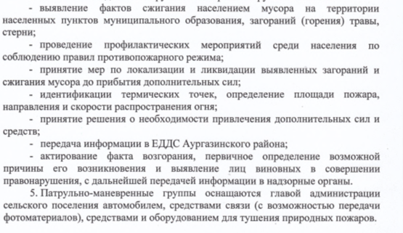

СПИСОК
патрульно- маневренных групп на территории сельского поселения Султанмуратовский сельсовет муниципального района Аургазинский район Республики Башкортостан

№  п\п | Ф.И.О. | должность | Кем является | Примечание
1 | Мухамадиярова Лена Зуфаровна | Глава сельского поселения | Председатель групп
2 | Зидханова Альфия Хамитовна | специалист | член
3 | Шагимуратов Виль Бариевич | водитель | член
4 | Хасанов Ришат Рафаилович | Бригадир ООО СП Урожай | член | по согласованию
5 | Асфандияров Рашит Гандалифович | тракторист | член | по согласованию
6 | Ибрагимова Лилия Ураловна | Заведующая детского сада | член | по согласованию
7 | Саитгалиева Индира Сбирьяновна | депутат | член | по согласованию
8 | Галиев Ахат Мидхатович | депутат | член | по согласованию
9 | Шафиева Гульсина Гарифулловна | Руководитель СДК | член | по согласованию

